「文案設計與敘事」創意文案成果報告

文案主題：創意無界限，畫出夢想—自動鉛筆文案設計

隊伍名稱：大四了還要分組好累喔之我決定一個人一組

成員姓名：張依雯
學校名稱：靜宜大學
科系及系級：財金四C
聯絡人資訊：gina168877@gmail.com

摘要：假設某文具公司想要推出新款自動鉛筆，為較高價之單品，目標客群為有作畫習慣之學生，外觀偏向可愛但機能實用，主打高CP值，於是想出了「創意無界限，畫出夢想。我們帶來全新自動鉛筆，結合可愛外觀與卓越性能。為有畫畫習慣的學生身訂做，高CP值保證，讓你的創作更輕鬆、更有趣！畫出你的故事，從這支鉛筆開始。」此文案。

目錄：

目錄 2

緒論 3

人文設計理念 3

生成式AI的應用 3

設計成果 3

結論 3

附件： 4

- 緒論：因為覺得自動鉛筆是大家每天都在用的東西，有些人可能選擇簡單買一隻便宜的，反正壞了就重買一隻。但也有人會去文具行精心挑選一支喜歡且精緻、較高價的款式，而我就是後者，現在這隻自動鉛筆已經從高二使用到大四，所以我就開始深思，像這種接近日用品的東西，文案要如何寫得吸引人才會引人購買，如果可以的話，希望也能吸引到較喜歡低價自動鉛筆的族群。
- 人文設計理念：市面上的一些自動鉛筆握久了會很不舒服，所以在設計上選了較符合人體工學的造型，且材質較為耐用，正常使用下可以用好幾年也不是問題
- 生成式AI的應用：首先使用ChatGPT生成文案，再自己修改更通順(如圖一)，後使用CANVA生成AI圖像，本來是輸入了很多指令但後來發現輸入太多效果反而不好，於是改輸入最簡單的「Mechanical pencil」作為生成文字，並選用水彩風格就形成了一張簡約的自動鉛筆照片(圖二)，最後再將剛剛ChatGPT生成之文件輸入圖中並做排版，就完成了。
- 設計成果：如(圖三)，這是最後的完成圖，因為想要在IG上投放廣告所以圖片格式參考IG版面，因為主打的是畫圖族群所以採用手繪水彩風，有種小清新的感覺希望讓看到這則廣告的人耳目一新。也可以貼在文具行的價格標籤上面，讓來逛文具行的人留下深刻的印象，選擇此公司的產品做為新的畫圖工具。
- 結論：總結來說，文具是個非常飽和的市場，要如何創造出一個讓人耳目一新的文案是個大挑戰，但同時也看過有人反映說找不到自己滿意的自動鉛筆，這就代表還是存在著潛在的客群，希望可以藉由這次的文案引起需求者的注意。
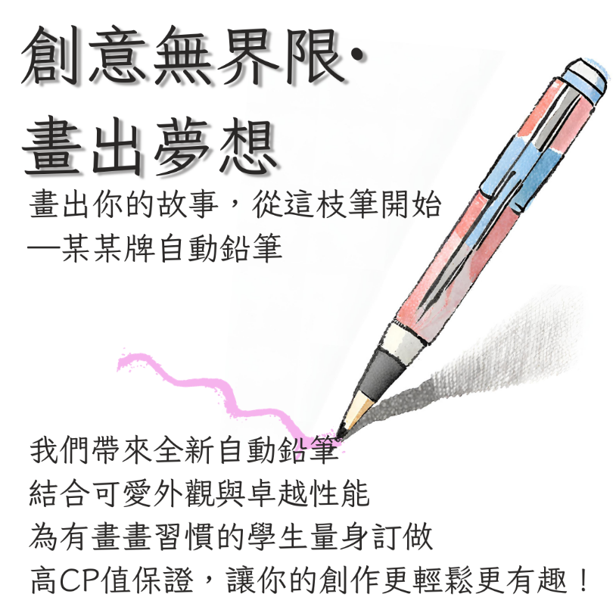
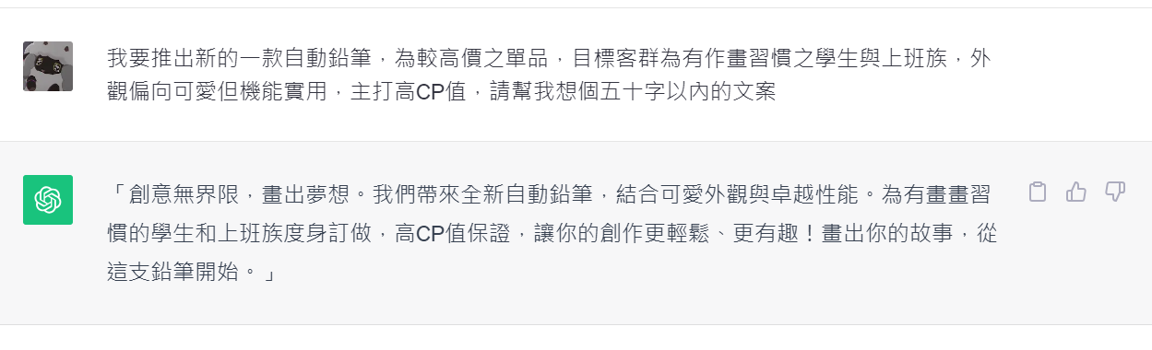
- 附件：
